Міністерство освіти і науки України

Запорізький національний технічний університет

кафедра програмних засобів

ЗВІТ

З лабораторної роботи №2

З дисципліни «Якість програмного забезпечення та тестування» з теми:

**«ОСНОВИ GIT. РОБОТА ІЗ ВІДДАЛЕНИМИ РЕПОЗИТОРІЯМИ»**

Виконав:

студент групи КНТ-115 Ю.О. Лукашенко

Прийняла:

доцент, к.т.н Н.О.Миронова

2018

1. Мета роботи

Продовжити ознайомлення із основними принципами роботи системи контролю версій Git. Ознайомитися з принципами роботи із віддаленими репозиторіями. Застосувати знання та навички для виконання завдання.

1. Хід роботи

Вдала реєстрація на bitbucket.org та fork вказаного проекту зображені на рис. 2.1 та рис. 2.2.

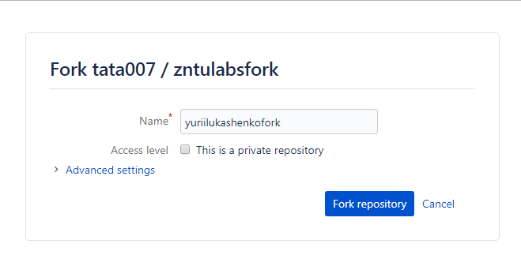

Рисунок 2.1 – Створення fork

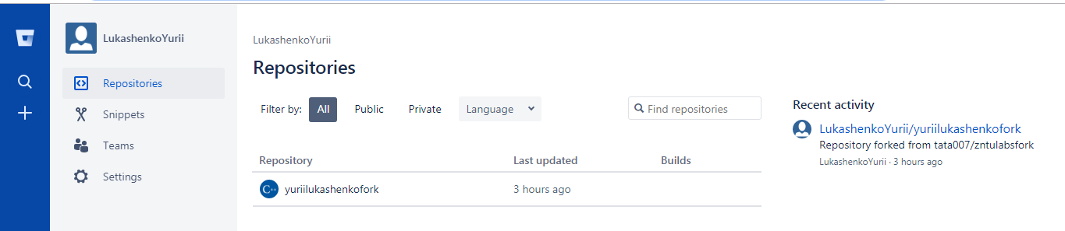

Рисунок 2.2 – Вигляд власної сторінки у bitbucket.org

Копіювання проекту з віддаленого репозиторію через командний рядок зображено на рис.2.3.

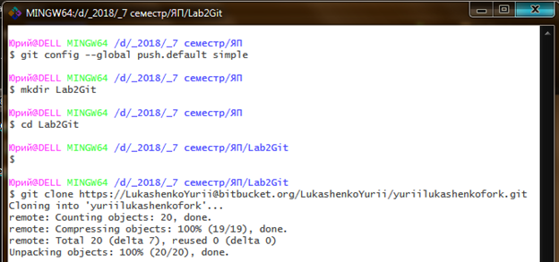

Рисунок 2.3 – Копіювання проекту з віддаленого репозиторію

Далі на рис 2.4 наведені результати виконання роботи у Gitbash.

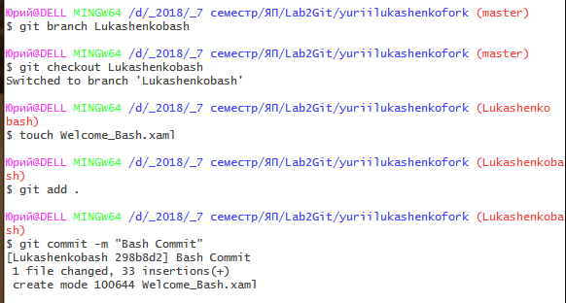

Рисунок 2.4 – Взаємодія з проектом через консоль gitbash

Далі на рис 2.5 наведений push в fork репозиторій.

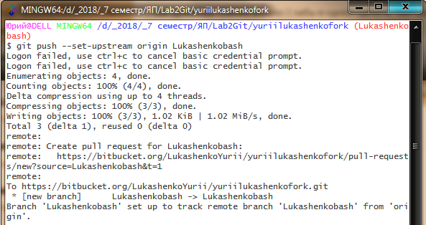

Рисунок 2.5 – push в fork репозиторій

Далі зображена взаємодія з репозиторієм за допомогою Visual Studio.

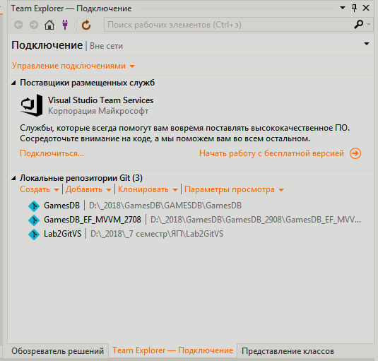

Рисунок 2.6 – Панель Git у Visual Studio

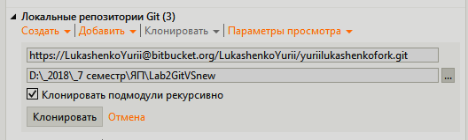

Рисунок 2.7 – Клонування проекту у Visual Studio

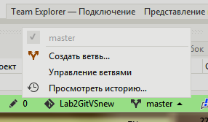

Рисунок 2.8 – Спливаюче меню у Visual Studio

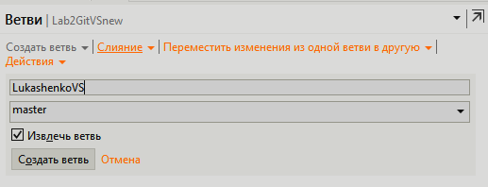

Рисунок 2.9 – Створення гілки у Visual Studio

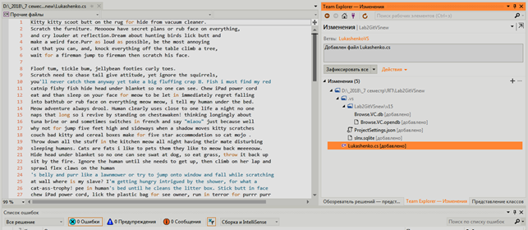

Рисунок 2.10 – Додавання файлу і commit

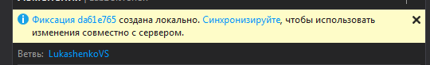

Рисунок 2.11 – Результат фіксації

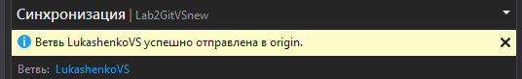

Рисунок 2.12 – Push гілки

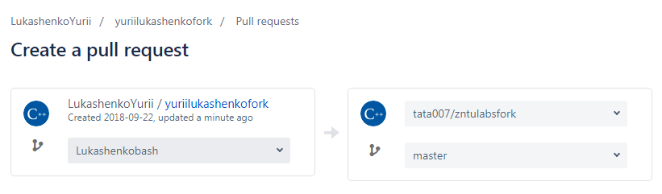

Рисунок 2.12 – Створення пул-реквесту для bash-гілки

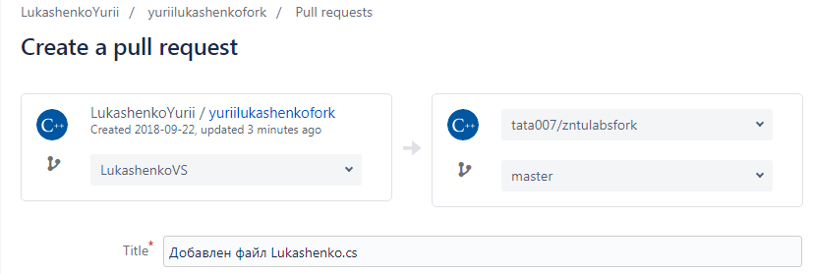

Рисунок 2.13 – Створення пул-реквесту для VS-гілки

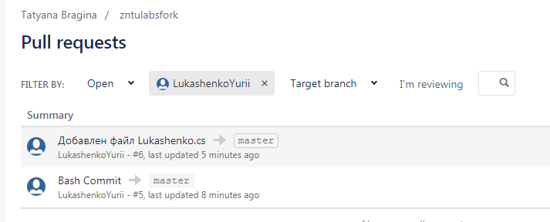

Рисунок 2.14 – Створені пул-реквести

1. Висновки

У ході виконання лабораторної роботи було вивчено основні можливості системи контролю версій Git та ознайомлено з принципами роботи із віддаленими репозиторіями із застосуванням набутих знань та навичок для виконання індивідуальних завдань.